18.05.2020 **Тема урока: «правильные многогранники»**

Тип урока: урок практикум.

Выполнить любой многогранник из бумаги, картона, пластика или любых других подручных средств.

Сфотографировать его и обязательно на нем написать свою фамилию.

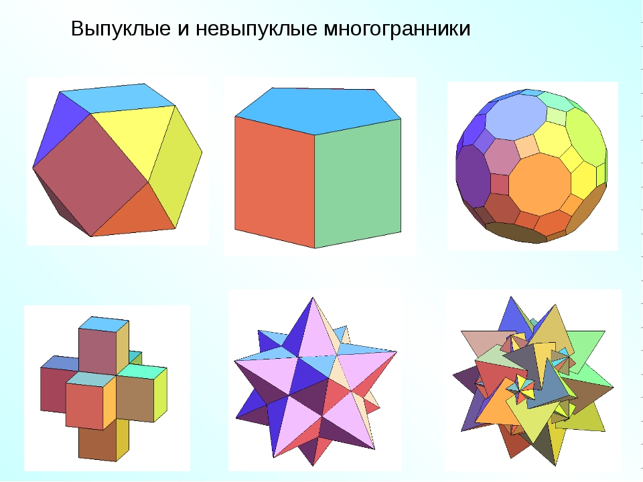

22.05.2020 **Тема урока**: Пирамида**.**

**Выполнить конспект**



**Пирамидой** называется многогранник, который состоит из плоского многоугольника-основания пирамиды, точки, не лежащей в плоскости основания-вершины пирамиды, и всех отрезков, соединяющих вершину пирамиды с точками основания.

**Высотой** пирамиды называется перпендикуляр, опущенный из вершины пирамиды на плоскость основания.

Отрезки, соединяющие вершину пирамиды с вершинами основания, называются **боковыми ребрами**.

**

***Все боковые ребра правильной пирамиды равны, а боковые грани являются равными равнобедренными треугольниками***

**Апофема – высота боковой грани правильной пирамиды, проведенная из ее вершины**

**Все апофемы правильной пирамиды равны друг другу**

*Теорема о площади боковой поверхности правильной пирамиды:*

**Площадь боковой поверхности правильной пирамиды равна половине произведения периметра основания на апофему**

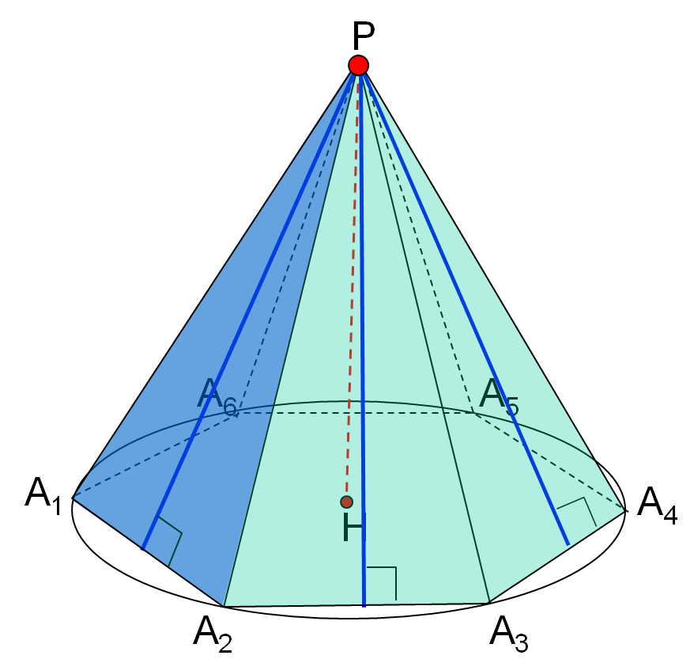



**23.05.2020** **Тест по на тему: *«Пирамида»***

|  |  |
| --- | --- |
| 1.Определение пирамиды | 1. Многогранник, составленный из двух п-угольников и п-треугольников. 2. Многогранник, составленный из двух равных п-угольников, расположенных в параллельных плоскостях, и п параллелограммов. 3. Многогранник, составленный из одного п-угольника и п-треугольников.   4. Многогранник, составленный из двух равных п-угольников и п-треугольников. |
| 2.Что представляет собой боковая грань пирамиды? | 1. Параллелограмм 2. Круг 3. Прямоугольник 4. Треугольник |
| 3. Определение апофемы. | 1. Высота грани пирамиды. 2. Высота боковой грани правильной пирамиды. 3. Высота боковой грани пирамиды.   4. Высота грани правильной пирамиды. |
| 4. Определение правильной пирамиды. | 1.Прямая пирамида называется правильной, если в основании лежит правильный многоугольник.  2. Пирамида называется правильной, если в основании лежит правильный многоугольник, а отрезок, соединяющий вершину пирамиды с центром основания, является ее высотой.  3. Пирамида называется правильной, если отрезок, соединяющий вершину пирамиды с центром основания, является ее высотой. 4. Пирамида называется правильной, если в основании лежит многоугольник, а отрезок, соединяющий вершину пирамиды с центром основания, является ее высотой. |
| 5. Сколько боковых граней имеет треугольная пирамида? | 1. Одну. 2. Две. 3. Три. 4. Много. |
| 6.Площадь боковой поверхности правильной пирамиды. | 1. *S=рh* 2. *S=2πр* 3. *S=πr* 4. *S=рh* |
| 7. Площадь полной поверхности пирамиды. | 1. 2Sбок.+ Sосн. 2. 2Sбок.+ 2Sосн. 3. Sбок.+ Sосн. 4. Sбок.+ 2Sосн. |
| 8. Что представляет собой боковая грань правильной пирамиды? | 1.Равносторонний треугольник  2.Квадрат  3.Прямоугольник  4.Равнобедренный треугольник |
| 9. Какая фигура не может быть в основании пирамиды? | 1. Трапеция 2. Круг. 3. Треугольник. 4. Квадрат. |
| 10. Сколько оснований имеет правильная пирамида? | Одно.  Два.  Три.  Много. |